№ п/п | Название | id | Кол-во | Компания производитель | Фото | Ссылка
 | Диспенсер туалетной бумаги в мини рулонах Tork SmartOne  Арт. 472054  Размеры (мм): 219х219х156 | ДТБ | 75 | Tork, SmartOne |  | https://relefoffice.ru/catalog/product/2582510
 | Диспенсер для бумажных покрытий на унитаз | ДП | 66 | Tork
 | Дозатор безконтактный для жидкого мыла, с замк, объем 0,8л | АД | 234
 | Ерш для унитаза с колбой (подставкой) | Ту | 84 | Tork
 | Бак для мусора с металлическим внутренним ведром, с педалью 12л сталь полированная | Ур | 272 | Tork
 | Дозатор локтевой для дезинфицирующих средств | ЛД | 319 | Tork
 | Дежатель для бумажных полотенец | ДБ | 176 | TORK Xpress для листовых полотенец сложения Multifold
 | Унитаз подвесной CeramaLux  Арт. 2618e  Размеры (мм):360х485х350 | Ун |  | CeramaLux | 176 | https://sanbest.ru/catalog/unitazi/unitaz_podvesnoy_ceramalux_2618e_belyy_glyantsevyy/?etext=2202.blRHjZvwgjT0DHZGIt45EcxEP7nDc41n7W9Afo4XFBVz1G1mhH8jBZhqEhNwWyyRZ3RvcXZoeHJkYWF3d25sbg.65752187984523b10d3bbf5e9034bd436d0738b2&yclid=4791626578778975830&utm_source=yandex&utm_medium=cpc&utm_campaign=Динамика%20SE&utm_content=12501891455&utm_term=&roistat=direct1_search_12501891455_Унитазы&roistat_referrer=none&roistat_pos=premium_3
 | Клавиши смыва Geberit Delta  арт. 51 115.105.46.1  Размеры (мм): 246х164х26 |  |  | Geberit Delta |  | https://san-room.ru/tovar/klavisha-smyva-geberit-delta-51?utm_medium=cpc&utm_source=yandex&utm_campaign=49730827&utm_term=&utm_content=11734560614&utm_compoign=bpd447dco4&roistat=direct4_search_11734560614_Инсталляции&roistat_referrer=none&roistat_pos=premium_1
 | Гигиенический душ Alma benito  AL-859-01  Арт.667022 |  |  |  | 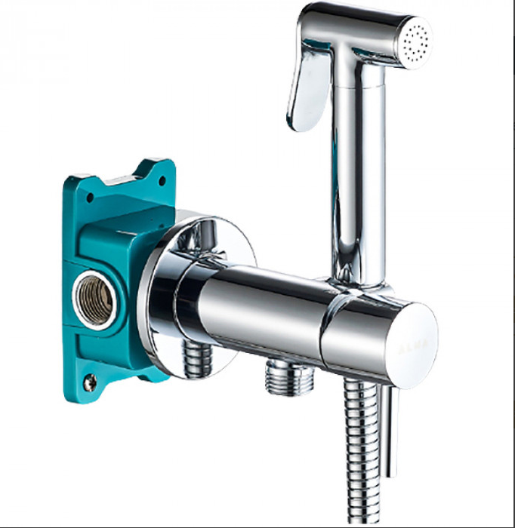 | https://santehnika-line.ru/smesitelis/smesiteli-s-gigienicheskoy-leykoy/gigienicheskiy-dush-so-smesitelem-benito-al-859-01-hrom-almaes
 | Электросушилка для рук  BXG-JET 7000 C  Арт. 11090  Размеры (мм): 300х690х220 | СР |  | BXG | 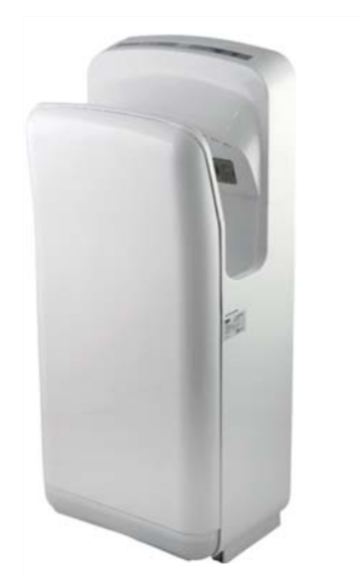 | https://bxg-rus.ru/products/sushilka-dlya-ruk-vysokoskorostnaya-belaya-bxg-jet-7000?utm_source=yandex&utm_campaign=brendovye-zaprosy-search&utm_medium=cpc&utm_term=bxg%20jet%207000&utm_content=creative1&etext=2202.yXCm4xgkpP1fQb66oXsT_hu9A0319tsy0LDploolEXlydmFwaWJkcGRpbmRwaWtm.4238fc31dd4025f5fdc000b114a3da50886a1a9b&yclid=4791447107043382408
 | Смеситель в общие с.у. |  |  | Zeta BR-042  Или аналог с выводом поскольку розетки устанавливать рядом с водой нельзя  KOPFGESCHEIT KR5142DC в комплекте с блоком PSU 220 и смесителем  Узел смешивания для порционных и сенсорных кранов SAWY |  | Купить дешевый сенсорный смеситель Zeta BR-042 (urfoecon.ru)  Или аналог с выводом поскольку розетки устанавливать рядом с водой нельзя  V:\Объекты\(41) 08-01_Больница с поликлиникой корп. 2 Романов перереулок -2022-Баранов 201\(01) ОБМЕН\Технические материалы к объекту\Смеситель в об с.у  Узел смешивания для порционных и сенсорных кранов SAWY (urfoecon.ru)
 | Сифон для обычных с.у. Viega |  |  | Viega | 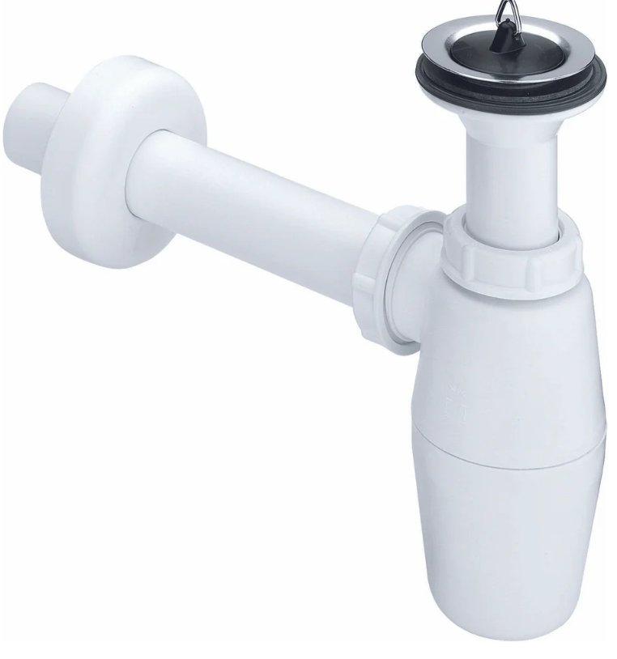 | https://spb.santehnika-online.ru/product/sifon_dlya_rakoviny_viega_103927_s_probkoy_729753/226508/?q=103927&s=
 | Раковина Franke KUBUS KBG 110-34, 125.0176.647 |  |  | Franke | 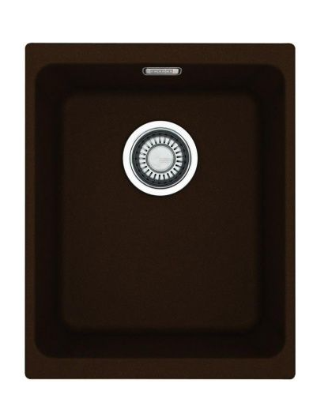 | https://basicdecor.ru/products/498487/
 | Смеситель Florentina Фита FL мокко |  |  | Florentina | 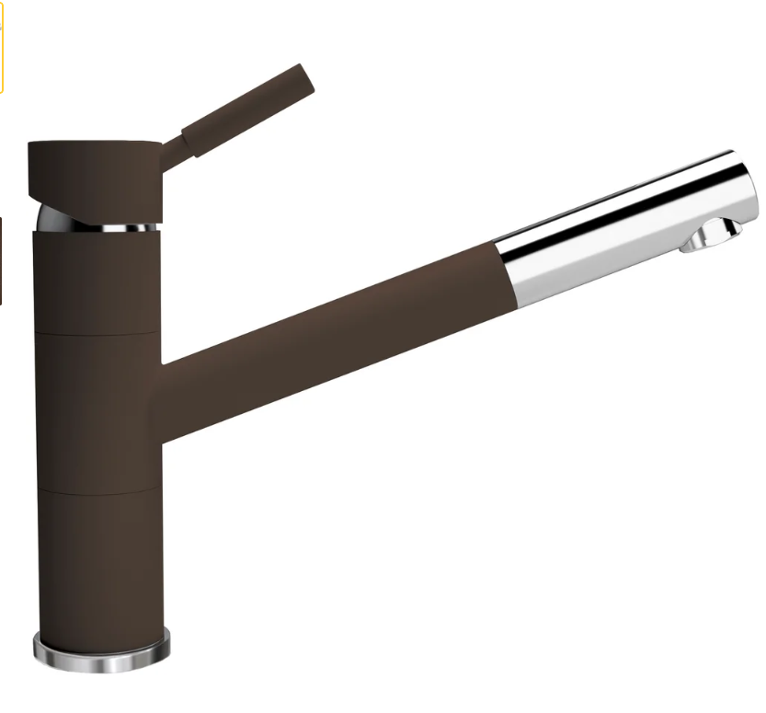 | https://spb.santehnika-online.ru/product/smesitel_dlya_kukhni_florentina_fita_fl_mokko/509321/?q=509321&s=
 | Сифон Franke 112.0006.456 |  |  | Franke | 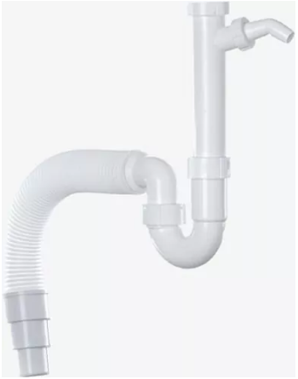 | https://franke-dealer.ru/aksessuary/112_0006_456/
 | Раковина Dreja q60 |  |  |  | 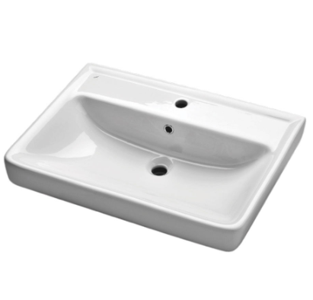 | https://dreja.ru/catalog/furniture/washbasins/?prod_id=4660018640061
 | Тумба Dreja eco q60 |  |  |  | 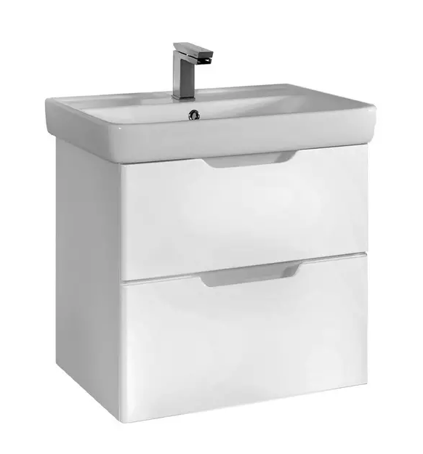 | https://www.blumart.ru/tumbi_s_rakovinoy/247317_tumba_s_rakovinoy_dreja_q_60_q_60_podvesnaya_belaya/?etext=2202.4JYMyzowUsloj5lzvUT7RXVkaWZ4Ymlmd2pza3FneG4.a6ad6ea74fa24d2ba5120991e06180c0750774a3&_openstat=ZGlyZWN0LnlhbmRleC5ydTs0OTIyNDc3Mzs4NTcxMDQxMjkwO3lhbmRleC5ydTpwcmVtaXVt&yclid=6826565226799354872&&utm_source=yandex&utm_medium=cpc&utm_campaign=santehbaza_mebel_dsa_fid_msk_desk&utm_term=.2011862&utm_content=offline.4092474854.8571041290&utm_id=ic|49224773|4092474854|8571041290|2011862|2011862|search|premium&calltouch_tm=yd_c:49224773_gb:4092474854_ad:8571041290_ph:2011862_st:search_pt:premium_p:1_s:none_dt:desktop_reg:213_ret:2011862_apt:none&roistat=direct1_search_8571041290_&roistat_referrer=none&roistat_pos=premium_1#offline
- ь | Смеситель с донным клапаном Grohe europlus |  |  |  | 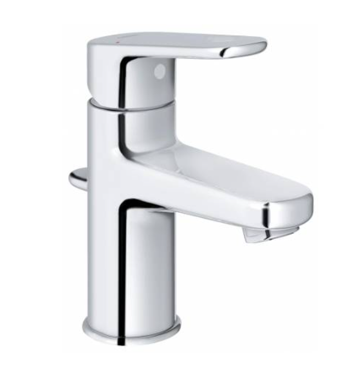 | https://shop.grohe.ru/vannaya/smesiteli-dlja-rakoviny/smesitel-dlja-rakoviny-grohe-europlus-new-so-slivnym-garniturom-hrom-5.html?utm_medium=cpc&utm_source=yandex&utm_campaign=yandex-grohe-artikulnaya_vannaya-poisk-msk|55847141&utm_term=GROHE%2033156002&utm_content=pid|0100000035178278196_35178278196|cid|55847141|gid|4760026461|aid|11453749995|adp|no|pos|premium1|src|search_none|dvc|desktop&etext=2202.wJ2QYzf7ZydI2AUZcp2wCeKGwUSTKVKR6S0hSZqtNthhdmN0bXZrYmpobGZwd25y.646cc1e5ec99b444a5f9b27c8427c8d1a70fd41c&yclid=6826196726063092728
- - | Сифон Wirquin Neo 30987065 |  |  |  | 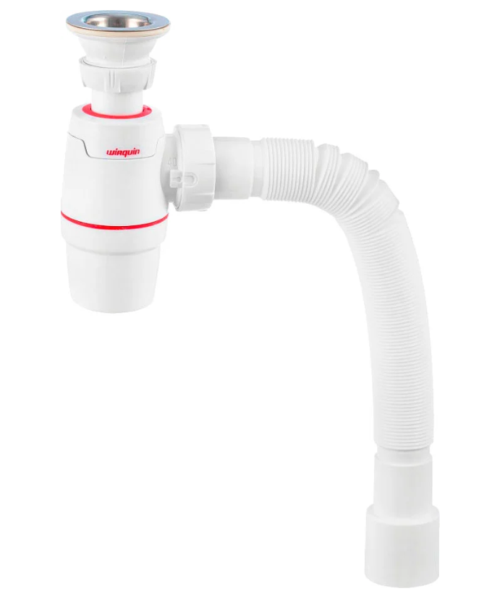 | https://spb.santehnika-online.ru/product/sifon_dlya_rakoviny_wirquin_neo_30987065/427955/
 | Чаша подвесного унитаза Cezares King Palace (CZR-163-TH) | Ун1 |  |  | 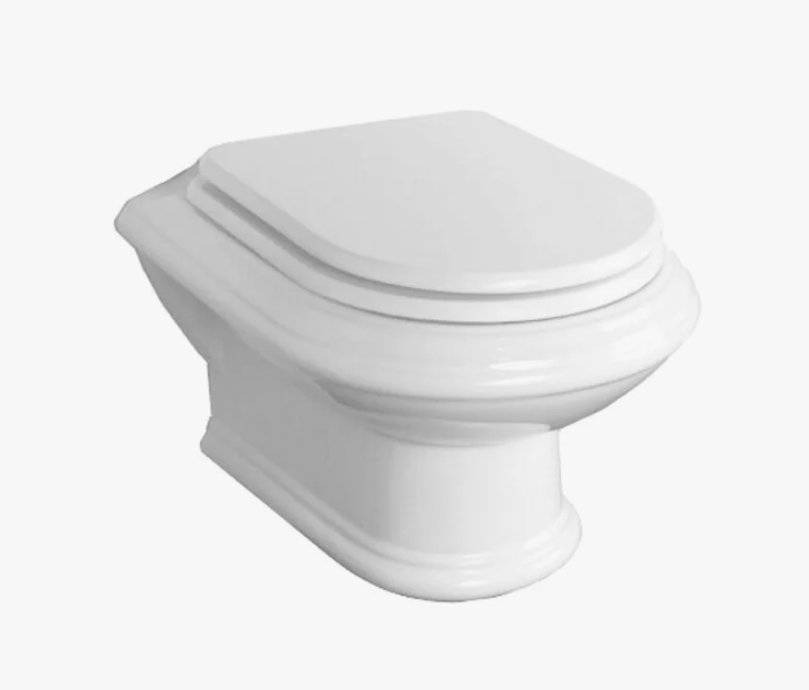 | https://www.afonya-spb.ru/Unitaz-Podvesnoy-CEZARES-King-Palace-396x540x280-Belyy-CZR-163-TH/?hl=0000103664&utm_referrer=https%3A%2F%2Fyandex.ru%2Fproducts%2Fsearch%3Ftext%3D%25D0%25A7%25D0%25B0%25D1%2588%25D0%25B0%2520%25D0%25BF%25D0%25BE%25D0%25B4%25D0%25B2%25D0%25B5%25D1%2581%25D0%25BD%25D0%25BE%25D0%25B3%25D0%25BE%2520%25D1%2583%25D0%25BD%25D0%25B8%25D1%2582%25D0%25B0%25D0%25B7%25D0%25B0%2520Cezares%2520King%2520Palace%2520%2528CZR-163-TH%2529
 | Кнопка смыва Grohe Skate Cosmopolitan 38732GLO латунь |  |  |  | 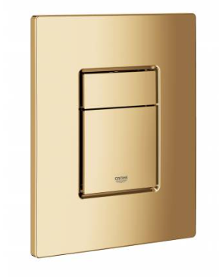 | https://shop.grohe.ru/wc/paneli-smiva/vneshnjaja-panel-grohe-skate-cosmopolitan-zolotoj-rassvet.html
 | Инсталляция для унитаза Grohe Rapid SL 38750001 4
 | Гигиенический душ Boheme Imperiale 405 |  |  | Италия | 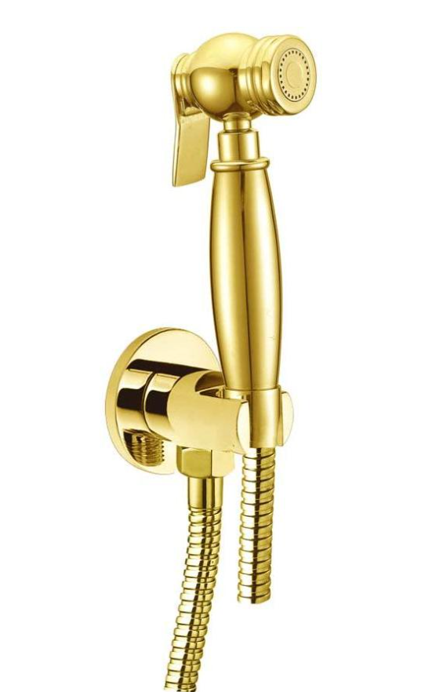 | https://boheme-shop.ru/catalog/gigienicheskiy_dush_boheme_imperiale_405_zoloto/
 | Душевая стойка Boheme Imperiale 402 |  |  |  | 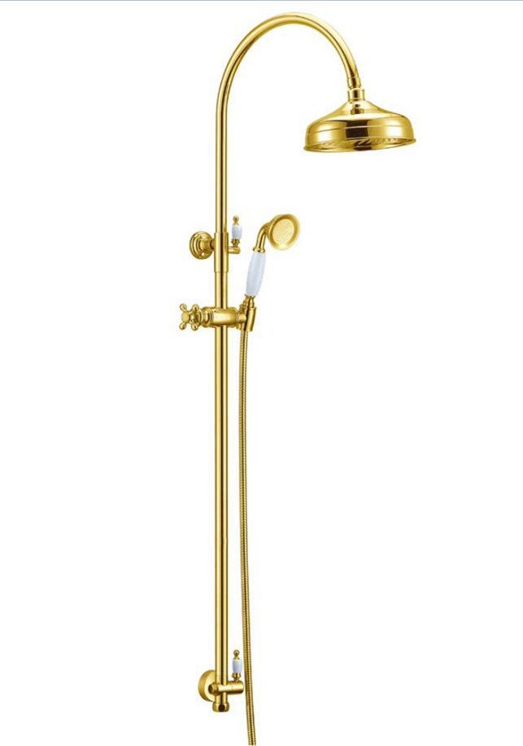 | https://axop.su/item/dushevaya_stoyka_boheme_imperiale_402_s_verhnim_dushem/?utm_medium=cpc&utm_source=yandex&utm_campaign=k50_tovar_smesiteli_i_dushi_msk|79481787&utm_term=Душевые%20стойки%20402&utm_content=k50id|0100000043156151498_43156151498|cid|79481787|gid|5051658229|aid|12899333947|adp|no|pos|premium2|src|search_none|dvc|desktop
 | Смеситель Boheme tradizionale oro 284 для душа |  |  |  | 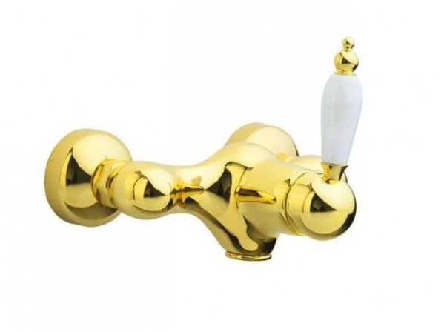 | https://www.santehnika-room.ru/smesiteli/dlya-dushevyh-kabin/smesitel-dlya-dusha-boheme-tradizionale-zoloto-284-284
 | Смеситель для раковины Migliore Dallas DO |  |  |  | 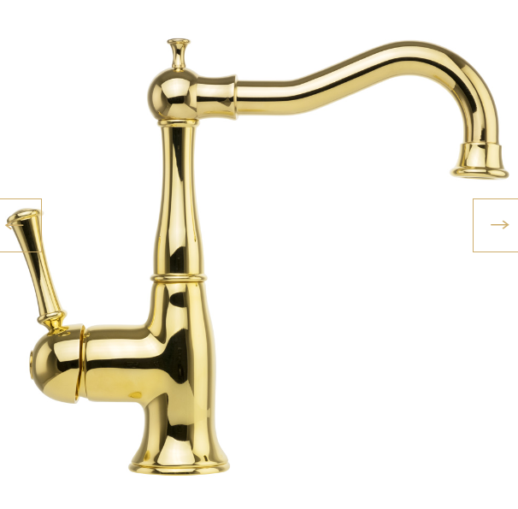 | https://migliore.ru/products/dallas-washbasin-mixer-1828/
 | Полотенцесушитель водяной MIigliore Colosseum ML.CLS – HY.400.DO 72*53см |  |  |  | 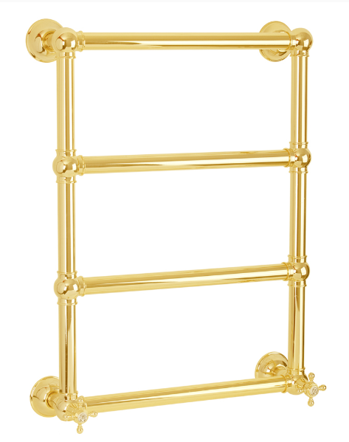 | https://migliore.ru/products/colosseum-water-heated-towel-rail-3787/
 | Душевая перегородка SanSwiss Cadura CAW2 Gold
 | Комплект трап+решетка под плитку Viega Advantix Basic 75см плоская модель + решетка для трапа Viega Advantix Vising ER4 4971.20 75см матовая под плитку |  |  |  | 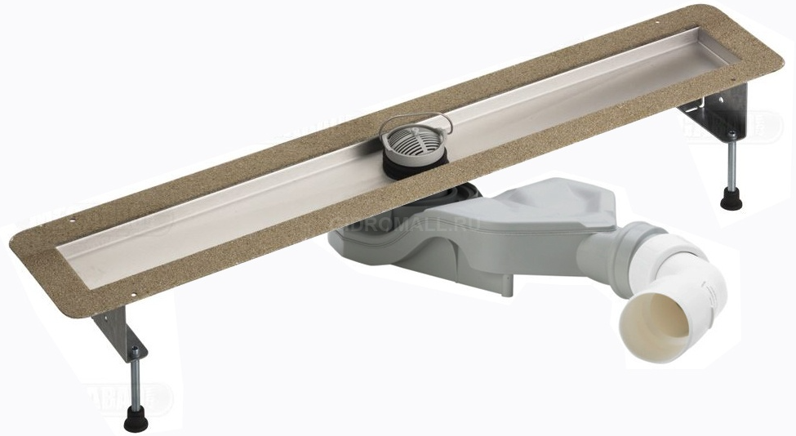 | http://gidromall.ru/shop/kind/view/id/4325
 | Стойка для WC2-х функциональная, H=74см, металл, Fortuna |  |  |  | 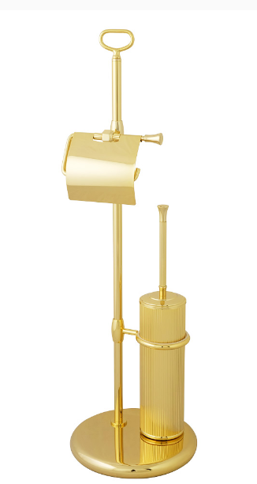 | https://migliore.ru/products/bathroom-accessories-fortuna-wc-standing-set-h74-cm-9490/
 | Мыльница настенная, стекло прозрачное, Fortuna |  |  |  | 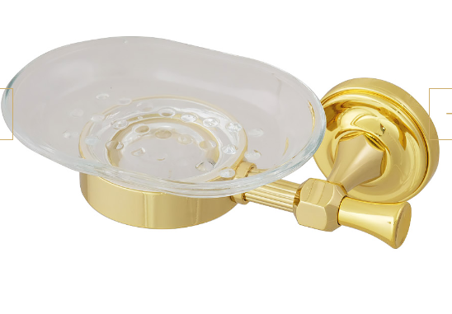 | https://migliore.ru/products/bathroom-accessories-fortuna-soap-dish-9379/
 | Стакан настенный, стекло прозрачное, Fortuna |  |  |  | 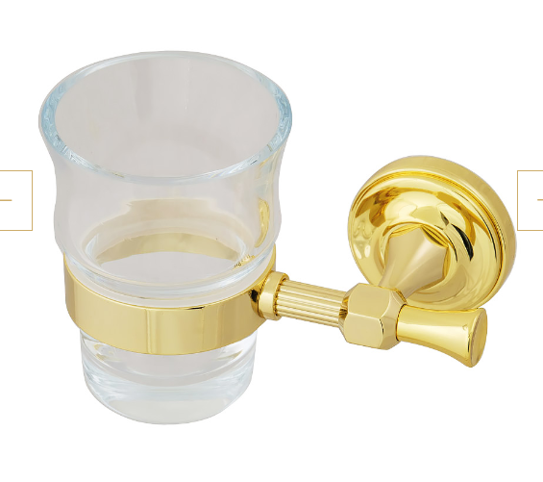 | https://migliore.ru/products/bathroom-accessories-fortuna-tumbler-holder-9418/
 | Дозатор настенный, стекло прозрачное, Fortuna |  |  |  | 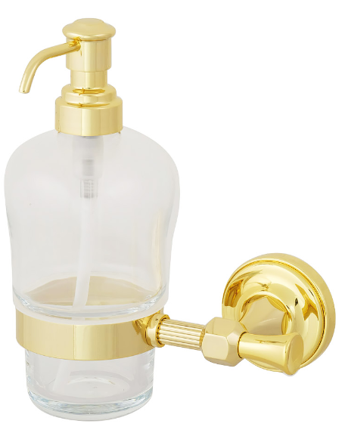 | https://migliore.ru/products/bathroom-accessories-fortuna-dispenser-9370/
 | Кольцо, Fortuna |  |  |  | 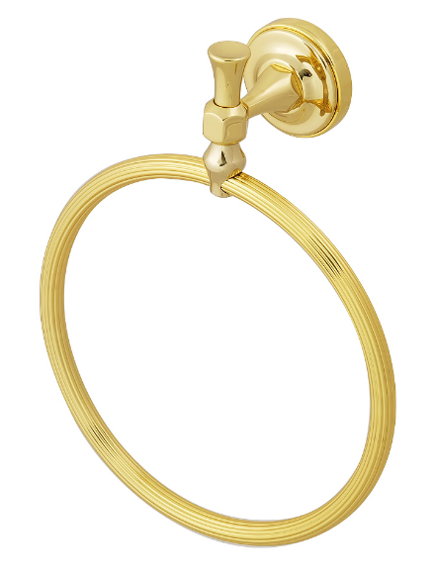 | https://migliore.ru/products/bathroom-accessories-fortuna-towel-ring-9469/
 | Крючок двойной, Fortuna |  |  |  | 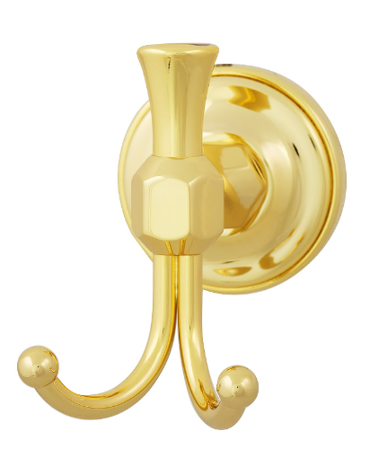 | https://migliore.ru/products/bathroom-accessories-fortuna-hook-9436/
 | Caprigo модель LUSSO 160 тумба отделка B043 ANTICO light vintage |  |  |  | 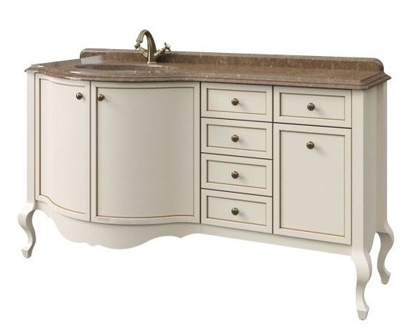 | https://sanbest.ru/catalog/tumby_s_rakovinami/komplekt_mebeli_8_caprigo_lusso_bez_stoleshnitsy_i_rakoviny/
 | Caprigo модель раковина керамическая 528*380*196 |  |  |  | 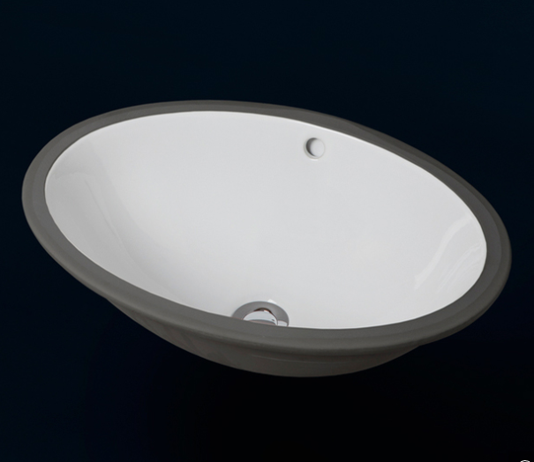 | https://www.caprigo.ru/product/7b04a12e-68c0-11e8-b62c-005056c00008
 | Квадратное в процедурной | ЗК1
 | Круглое d700 | ЗК2
 | Круглое d600, температура подсветки 4000К, без выключателя (подключение к общему выключателю на помещение, см. план потолков), без фирменной надписи Miralls | ЗК2.1
 | Круглое с подсветкой RING в кабинетах типа ВРАЧ. Miralls, RING, D700, температура подсветки 4000К,тип рамы – несветопропускной ПВХ, цв. черный, без выключателя (подключение к общему выключателю на помещение, см. план потолков), без фирменной надписи Miralls | ЗК3
 | Квадратное с подсветкой в ординаторских Esbano | ЗК4
 | Квадратное с фацетом переодевалка и другие (?) | ЗК5
 | Зеркала в ЛФК | ЗК6
 | Декоративное зеркальное панно с фацетом и подсветкой. | ЗК7
 | Унитаз для МГН | Ун2

